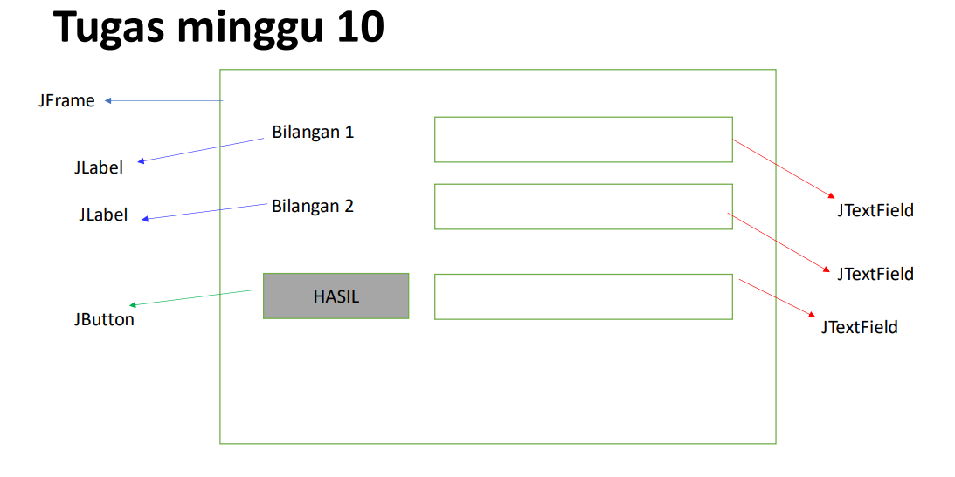

1. Untuk membuat tampilan seperti diatas menggunakan javaswing perlu membuat main class dimana yang akan membuat jframe didalamnya seperti berikut.

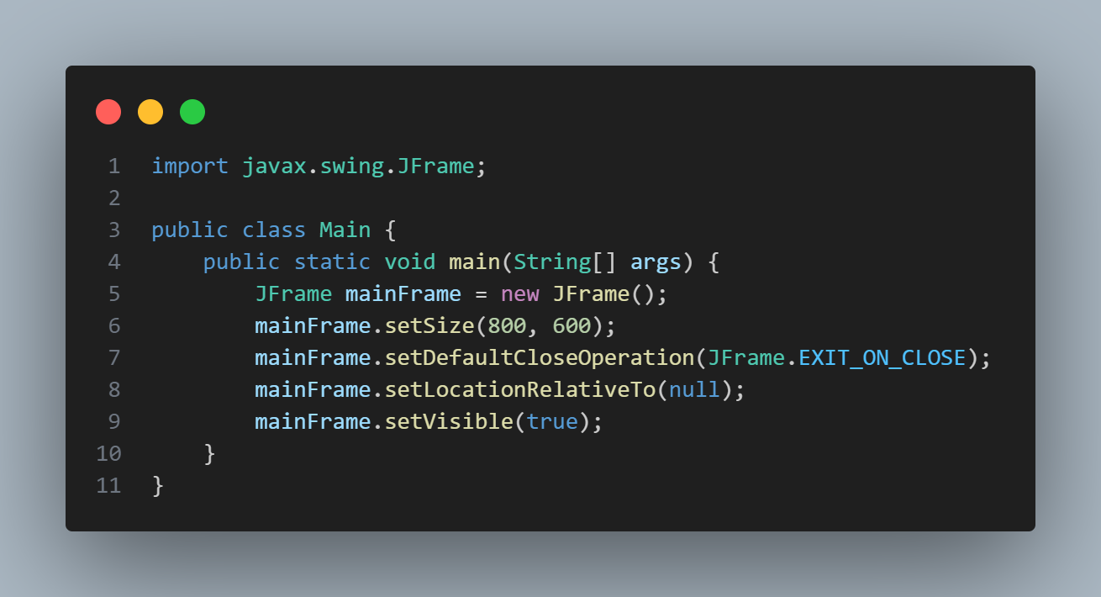

Code diatas akan membuat main class dengan main method yang akan dijalankan dimana akan membuat sebuah object Jframe. Method setSize digunaka untuk membuat ukuran dari jframe itu sendiri dimana 800 adalah width dan 600 adalah height, lalu setDefaultCloseOperation adalah digunakan untuk menutup jframe, lalu set location relative to digunakan untuk meletakan jframe berada di Tengah layer, setvisible true digunakan untuk menampilkan jframe. Jika dijalankan code diatas akan menampilkan ouput seperti berikut

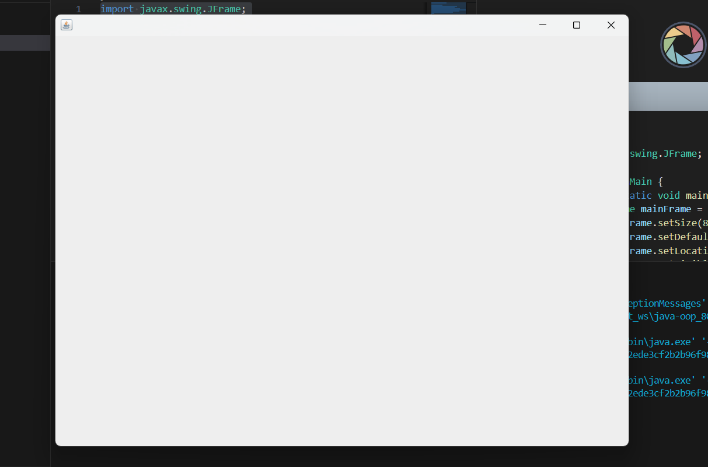

1. Buat component untuk label dengan nama file MyLabel.java

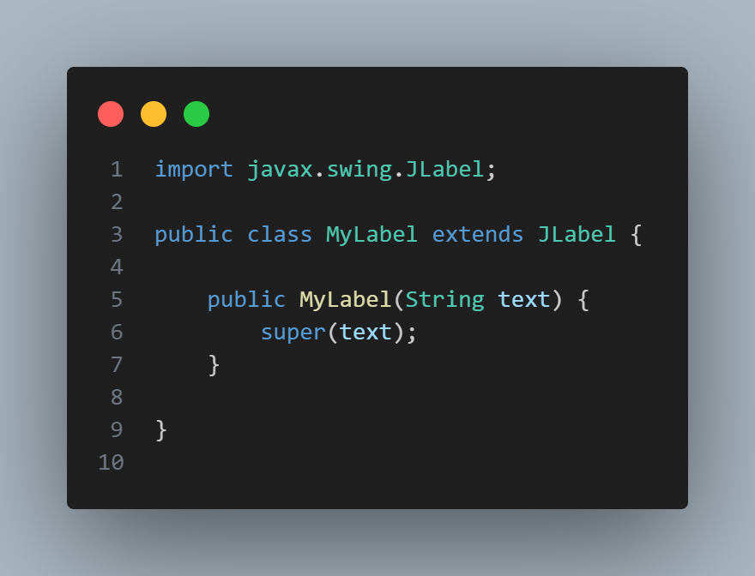

Class di atas merupakan turunan dari JLabel, sehingga komponen ini bisa langsung ditambahkan ke dalam JFrame yang sudah kita buat. Class ini menerima teks sebagai parameter saat objek diinisialisasi.

1. Buat component untuk button dengan nama MyButton

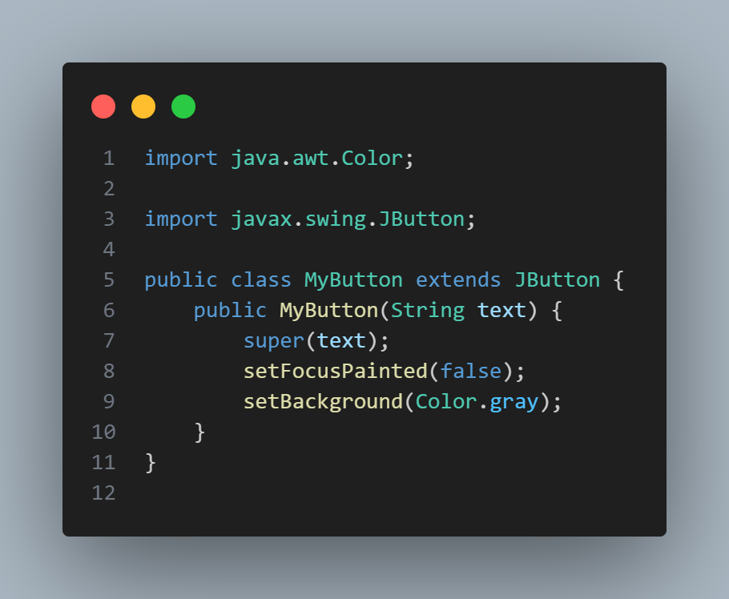

Class di atas merupakan turunan dari JButton, sehingga komponen ini bisa langsung ditambahkan ke dalam JFrame yang sudah kita buat. Class ini menerima teks sebagai parameter saat objek diinisialisasi, dan mengatur tampilan tombol dengan menghilangkan efek fokus (setFocusPainted(false)) serta memberikan warna latar belakang abu-abu (setBackground(Color.gray)).

1. Buat component untuk JTextField dengan nama MyInputText seperti berikut.

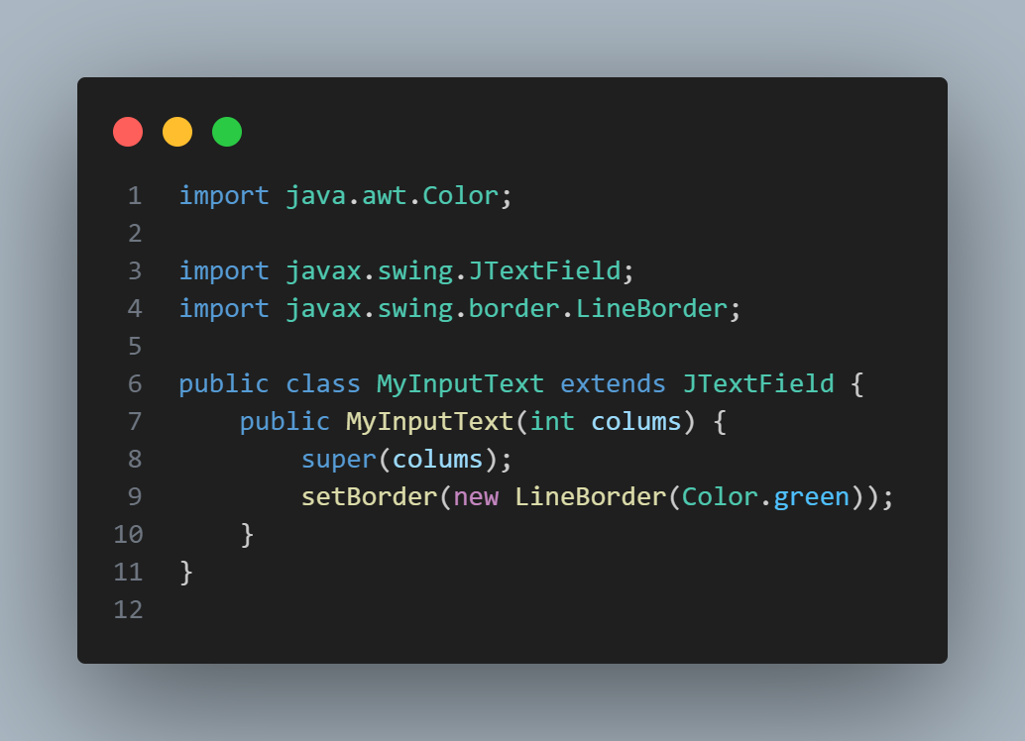

Class di atas merupakan turunan dari JTextField, sehingga komponen ini bisa langsung ditambahkan ke dalam JFrame yang sudah kita buat. Class ini menerima jumlah kolom sebagai parameter saat objek diinisialisasi, dan mengatur tampilan dengan memberikan border berwarna hijau (setBorder(new LineBorder(Color.green))).

1. Kemudian terapkan semua component yang sudah kita buat kedalam Jframe yang ada pada main class.

* Buat object dari component yang sudah kita buat seperti berikut

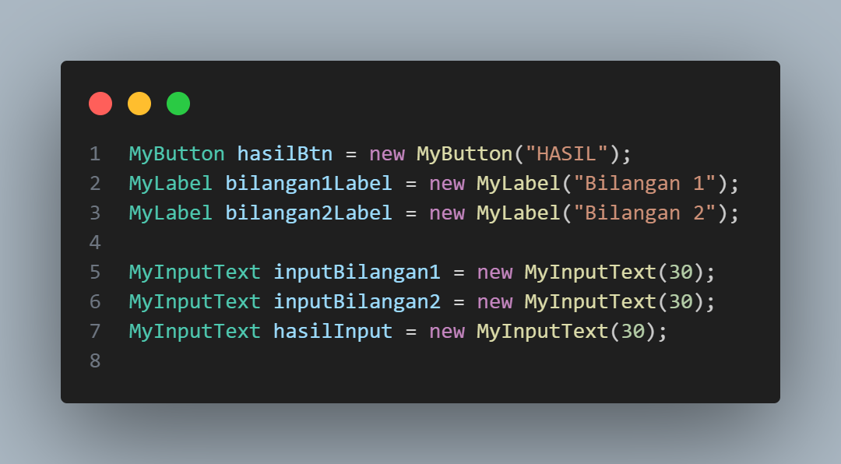

Code diatas akan membuat masing2 component yang sudah kita buat diawal

* Set false pada editable hasilInput agar tidak bisa ketik oleh user seperti berikut

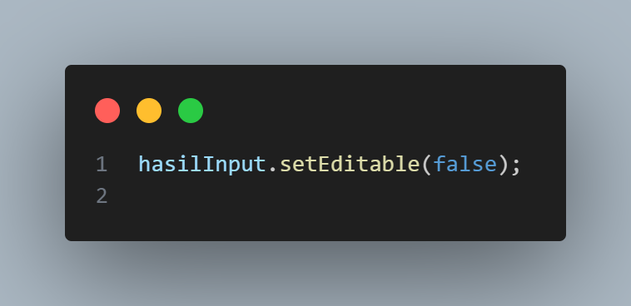

* Buat main panel

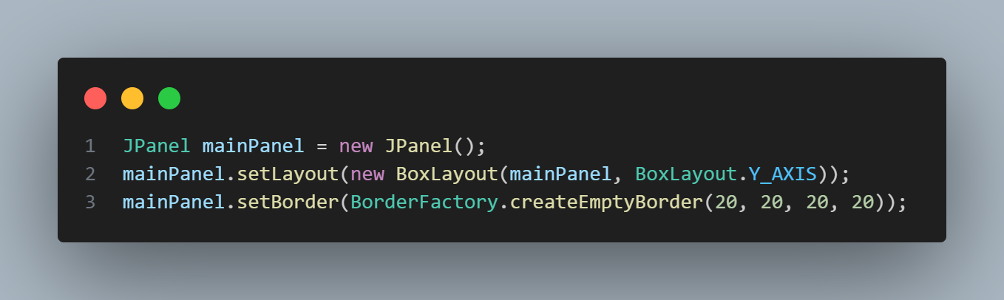

Mainpanel berfungsi sebagai kontainer atau wadah untuk menampung dan mengatur tata letak (layout) komponen-komponen grafis dalam antarmuka pengguna (GUI) menggunakan Java Swing. Dengan menggunakan BoxLayout pada mainPanel, komponen-komponen di dalamnya akan disusun secara vertikal, satu per satu dari atas ke bawah.

* Buat panel untuk menampung label bilangan 1 dan input bilangan 1 seperti berikut

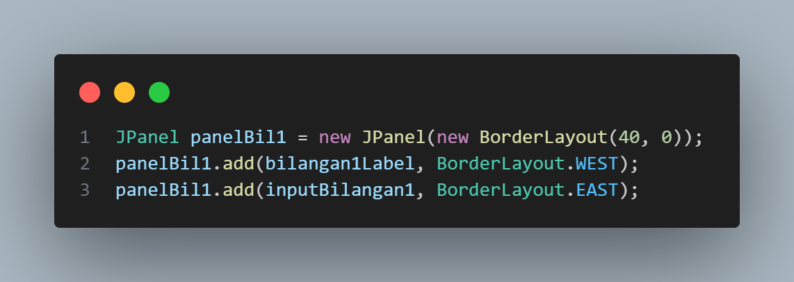

Code diatas akan membuat Jpanel yang didalamnya terdapat panel label bilangan 1 dengan input bilangan 1 dimana pada panel ini content disusun menggunakan horizontal gap 40 artinya di setiap component terdapat jarak horizontal 40 px

* Buat panel lagi untuk menampung bilangan 2 dan input bilangan 2

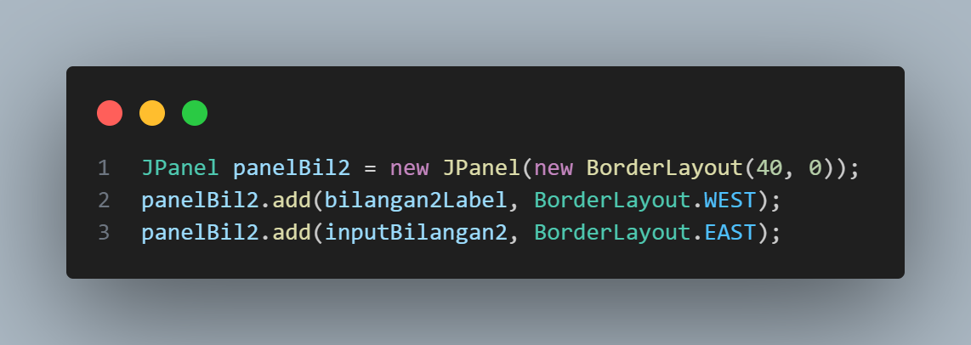

Pada code ini sama seperti bilangan 1 diatas namun component yang di tambahkan adalah bilangan2 dan inputbilangan 2

* Buat panel untuk menampung button dan hasil dari penjumlahan

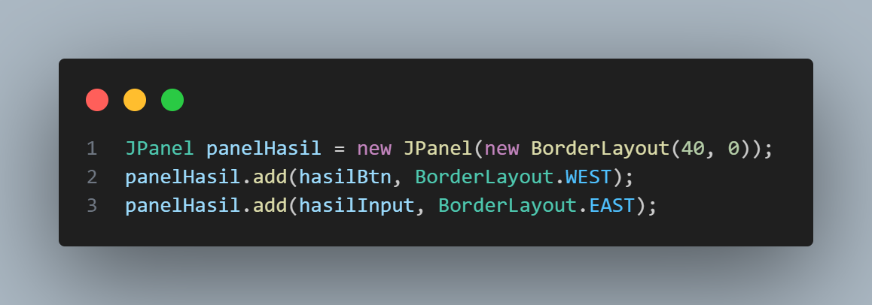

Pada code ini sama juga seperti Langkah sebelumnya namun component yang di tambahkan adalah button dan jtexfield hasil dari penjumlahan

* Lalu terapkan panel2 yang sudah buat kedalam main frame yang sudah kita buat diawal seperti berikut

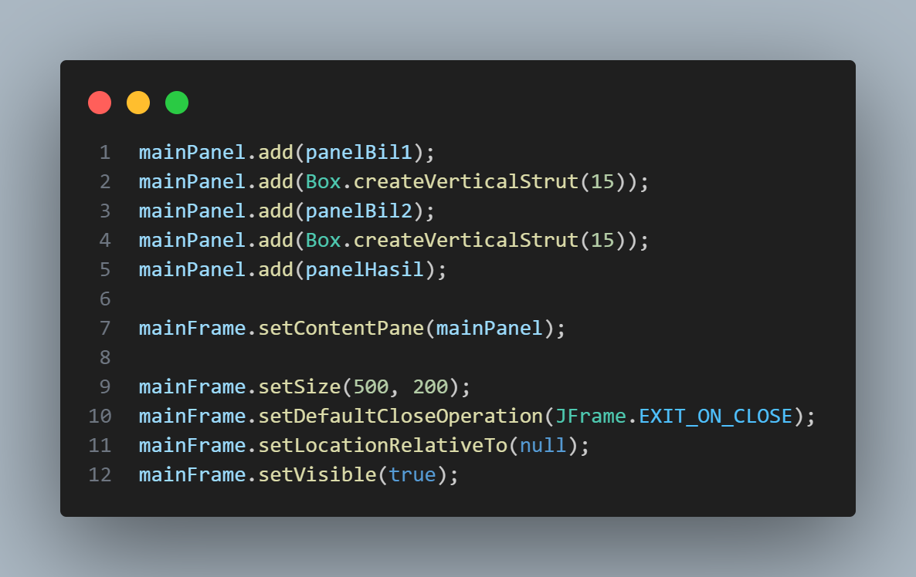

* Kemudian pada button buat action listener untuk menjumlahkan bilangan 1 dan bilangan 2 dengan menggunakan trycatch untuk meminimalisir error Ketika user mengetik bukan angka seperti berikut

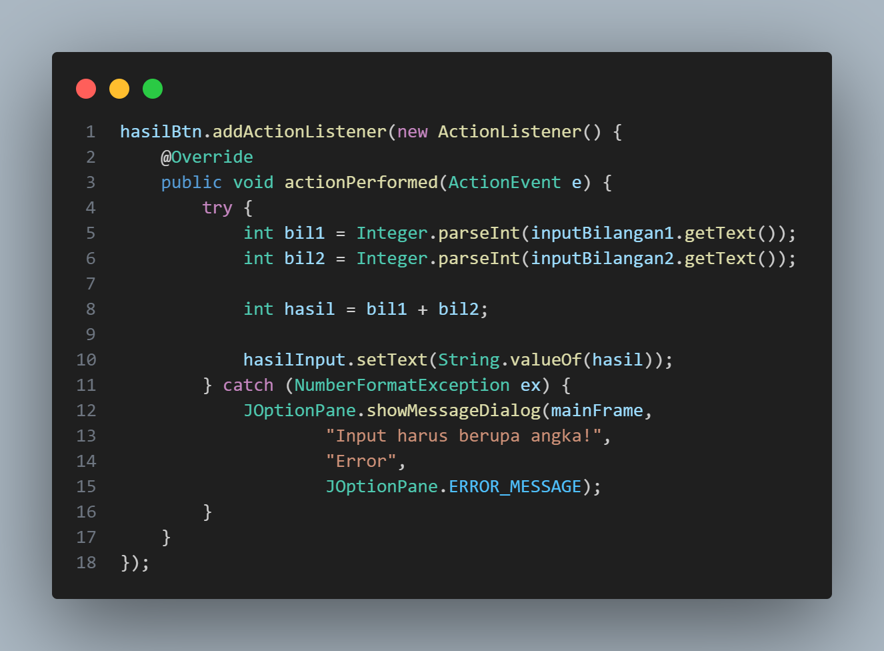

* Jika dijalankan tampilan nya adalah seperti berikut

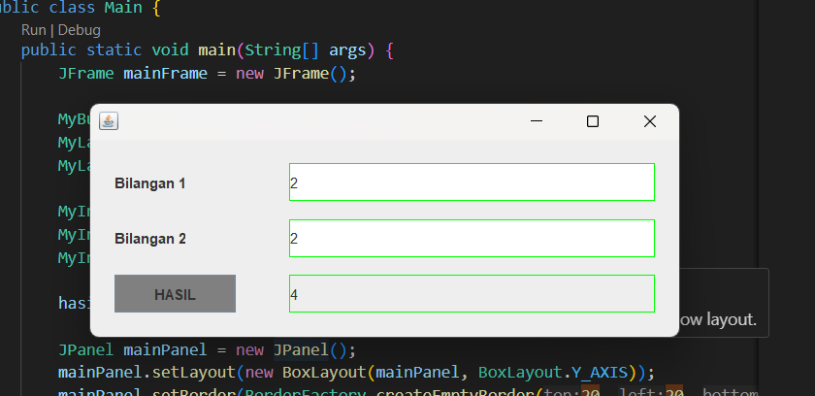

* Berikut adalah fullcode dari main.java

|  |
| --- |
| import java.awt.BorderLayout;  import java.awt.event.ActionEvent;  import java.awt.event.ActionListener;  import javax.swing.*;  public class Main {  public static void main(String[] args) {  JFrame mainFrame = new JFrame();  MyButton hasilBtn = new MyButton("HASIL");  MyLabel bilangan1Label = new MyLabel("Bilangan 1");  MyLabel bilangan2Label = new MyLabel("Bilangan 2");  MyInputText inputBilangan1 = new MyInputText(30);  MyInputText inputBilangan2 = new MyInputText(30);  MyInputText hasilInput = new MyInputText(30);  hasilInput.setEditable(false);  JPanel mainPanel = new JPanel();  mainPanel.setLayout(new BoxLayout(mainPanel, BoxLayout.Y_AXIS));  mainPanel.setBorder(BorderFactory.createEmptyBorder(20, 20, 20, 20));  JPanel panelBil1 = new JPanel(new BorderLayout(40, 0));  panelBil1.add(bilangan1Label, BorderLayout.WEST);  panelBil1.add(inputBilangan1, BorderLayout.EAST);  JPanel panelBil2 = new JPanel(new BorderLayout(40, 0));  panelBil2.add(bilangan2Label, BorderLayout.WEST);  panelBil2.add(inputBilangan2, BorderLayout.EAST);  JPanel panelHasil = new JPanel(new BorderLayout(40, 0));  panelHasil.add(hasilBtn, BorderLayout.WEST);  panelHasil.add(hasilInput, BorderLayout.EAST);  mainPanel.add(panelBil1);  mainPanel.add(Box.createVerticalStrut(15));  mainPanel.add(panelBil2);  mainPanel.add(Box.createVerticalStrut(15));  mainPanel.add(panelHasil);  mainFrame.setContentPane(mainPanel);  mainFrame.setSize(500, 200);  mainFrame.setDefaultCloseOperation(JFrame.EXIT_ON_CLOSE);  mainFrame.setLocationRelativeTo(null);  mainFrame.setVisible(true);  hasilBtn.addActionListener(new ActionListener() {  @Override  public void actionPerformed(ActionEvent e) {  try {  int bil1 = Integer.parseInt(inputBilangan1.getText());  int bil2 = Integer.parseInt(inputBilangan2.getText());  int hasil = bil1 + bil2;  hasilInput.setText(String.valueOf(hasil));  } catch (NumberFormatException ex) {  JOptionPane.showMessageDialog(mainFrame,  "Input harus berupa angka!",  "Error",  JOptionPane.ERROR_MESSAGE);  }  }  });  }  } |